О внесении изменений в Указ Президента Республики Казахстан от 24 ноября 2011 года № 181 "О создании специальной экономической зоны "Сарыарқа"
Указ Президента Республики Казахстан от 2 октября 2015 года № 95
Подлежит опубликованию
в Собрании актов Президента и
Правительства Республики Казахстан
ПОСТАНОВЛЯЮ:
1. Внести в Указ Президента Республики Казахстан от 24 ноября 2011 года № 181 «О создании специальной экономической зоны «Сарыарқа» (САПП Республики Казахстан, 2012 г., № 2, ст. 17) следующие изменения:
в Положении о специальной экономической зоне «Сарыарка», утвержденном вышеназванным Указом:
часть вторую пункта 1 изложить в следующей редакции:
«Территория СЭЗ составляет 595,01 гектара и является неотъемлемой частью территории Республики Казахстан. В состав территории СЭЗ входит Индустриальный парк «Металлургия-металлообработка» площадью 534,9 гектара и субзона № 1 «Кремниевая долина» площадью 60,11 гектара.»;
приложение к указанному Положению изложить в новой редакции согласно приложению к настоящему Указу.
2. Настоящий Указ вводится в действие со дня его подписания.
Президент
Республики Казахстан Н. Назарбаев
ПРИЛОЖЕНИЕ
к Указу Президента
Республики Казахстан
от 2 октября 2015 года № 95
ПРИЛОЖЕНИЕ
к Положению о специальной
экономической зоне «Сарыарқа»,
утвержденному Указом Президента
Республики Казахстан
от 24 ноября 2011 года № 181
План границ
специальной экономической зоны «Сарыарка»
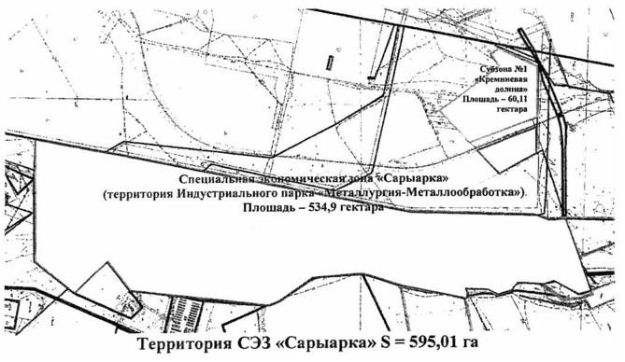

© 2012. РГП на ПХВ «Институт законодательства и правовой информации Республики Казахстан» Министерства юстиции Республики Казахстан

